강남 가로수길 캐릭터 공모전

주최: 한국문화콘텐츠창작협동조합
주관: 가로수놀자 추진위
후원: 강남구
대상: 지역, 나이 상관 없이 누구나 참여 가능
접수기간: 2020.08.01~2020.08.31
홈페이지: www.munhwaart.com
문의처: 가로수놀자 추진위 사무국 담당자 (02-3445-5007, 010-2232-1500)

공모주제
- 아래 주제 중 택 1
(1) 가로수길의 특징을 상징화한 캐릭터 디자인
(2) 가로수길 BI와 어울릴 수 있는 캐릭터 디자인
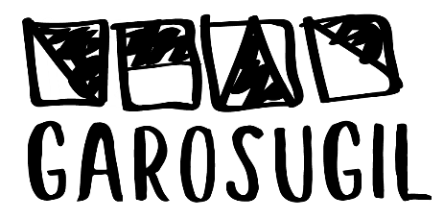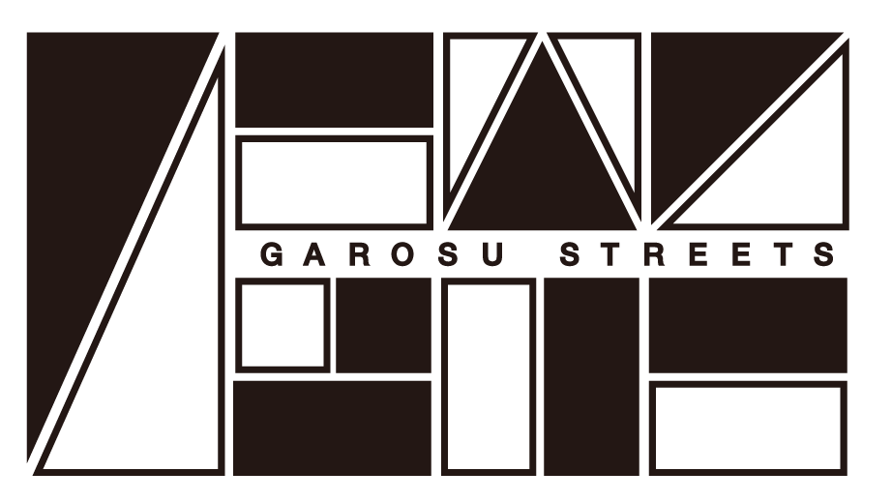
로고의 의미: 가로수길을 기하학적으로 형상화한 로고 디자인
* 캐릭터 디자인 기획 의도 제안 (핵심키워드와 주제 선정이 뚜렷해야 함)

응모방법
- 참가신청서 1부 작성 (홈페이지 공지사항 내 다운로드)
- 캐릭터 디자인
- 캐릭터 기본형(앞·뒤·좌·우) 및 응용형 1개
- 파일 형식: AI(A4 300dpi 이상) 및 PDF(150dpi, 20MB 이내)
3. 이메일 nolzaplay@naver.com으로 참가신청서와 캐릭터 디자인 접수
- 이메일 제목: 가로수길캐릭터공모_이름
(놀자_이름_photo01.pdf, 놀자_이름_sketch01.ai, 놀자_이름_공모신청서.doc) 파일명 필히 준수. 파일명이 다를 시엔 접수가 어려울 수 있습니다.

선정인원: 대상 1명 /우수상 1명/장려상 1명
상금: 대상 100만원/우수상 50만원/장려상 30만원
결과발표: 2020.09.10 홈페이지 공지 (일정이 변경될 수 있습니다)
시상: 10월 초 강남페스티벌 기간 중

유의사항
- 1인 최대 3 작품 지원 가능합니다.
- 공모된 작품은 일체 반환하지 않습니다.
- 타 공모전에 출품되지 않은 순수 창작물에 한하며, 모방 또는 차용된 경우 수상이 취소될 수 있습니다.
- 응모작품 관련 모든 법적인 책임(저작권 및 초상권 등)은 응모자에게 있습니다.
- 수상자의 저작권은 한국문화콘텐츠창작협동조합에 있으며, 전문가에 의해 일부 수정 및 보완하여 사용될 수 있습니다.
가로수놀자 캐릭터 디자인 공모전 참가신청서

접수번호 | 공란 | 소 속
성 명 |  | 영문 성명
주 소 | 우편번호
전화번호 |  | 휴대폰 번호
e-mail
작품설명(400자 이내)
핵심 키워드:
주제:
설명:

위와 같이 출품합니다.

년 월 일

성 명 : (인)

한국문화콘텐츠창작협동조합 귀하
붙 임 : 공모요강 작성문+디자인 파일 및 이미지

